

La llevada del barco
Por Diego Ravecca, www.optimist.com.ar

La Llevada del barco

Decimos “llevada del barco” a todos aquellos movimientos que realizamos para que el barco obtenga la máxima velocidad en todo momento. Ojo, siempre de acuerdo a la regla 42 (Propulsión). En la Clase Optimist es un punto muy complicado, ya que existen diversas interpretaciones y formas de juzgar por parte de los jurys. Ver las interpretaciones de la ISAF al respecto, recomiendo ver también los Call Books.

Conceptos

El Optimist es muy sensible a todos los movimientos del cuerpo y en especial a los movimientos del timón y a los más mínimos ajustes de la escota.

¿Por qué hay que moverse bien?
Durante la ceñida, el principal obstáculo para la velocidad del optimist son las olas. Con el movimiento del cuerpo se puede contrarrestar el efecto principal pero solamente una buena combinación entre el movimiento y la escota nos puede dar la máxima velocidad.

Como regla general digamos que hay que mover el tronco (espalda) hacia la popa y un poquito hacia fuera del barco y luego regresar suavemente a la posición original. La “ida” hacia la posición más a popa se hace rápidamente y la “vuelta” lentamente.
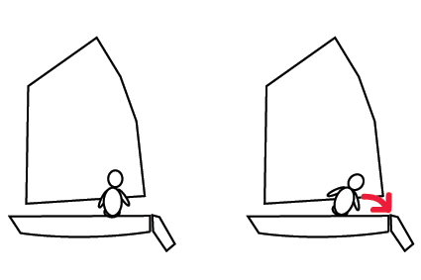
El momento para realizar este movimiento es cuando el barco está cayendo de la ola para golpear con la base de la próxima. De tal forma que, cuando la proa “cae” comienzo la cuerpeada.

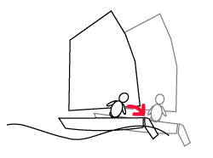
Cómo hay que usar la escota.
En el optimist, por la forma de la vela, dureza del mástil y del pico, etc., se da una situación particular. La escota está ligada muy directamente a la baluma. Es decir que cualquier movimiento de la escota se transmite rápidamente a la baluma instantáneamente.
Esto hace que sea extremadamente importante saber qué hacer con la escota. Prácticamente es como si se tuviera la baluma en la mano.
Vamos a hablar sobre qué pasa con la baluma en ceñida. Primero que nada digamos que la idea general es que el viento circule por la vela y no quede “frenado” por la baluma cerrada. Por eso es importante filar un poco la vela (abrir la baluma) cuando calma o cuando entra una racha. Parece raro decir que hay que filar la vela cuando entra la racha (aumento de viento) pero la realidad es que si uno caza la vela al entrar la racha el barco se “ahoga” y no aumenta de velocidad. La técnica correcta es filar la vela, esperar unos pocos segundos, y luego cazarla a la medida del nuevo viento.
Otro tema a tener en cuenta para pasar las olas es que al soltar un poco más la escota y derivar un poquito el barco se toma mucha más potencia. Esto es lo que hay que hacer cuando vemos que una ola muy alta para el viento reinante nos va a frenar.

Es muy difícil desarrollar la sensibilidad en el manejo de la escota, es un punto que los chicos dominan al final, después de mucho navegar. Considero que es un punto clave en la velocidad del barco.

Despedida

Espero que te haya gustado, si tenés algún comentario o necesitás alguna información extra no dudes en escribirme a dravecca@yahoo.com. Visitá el sitio www.optimist.com.ar para encontrar más apuntes y novedades!!.

